Геометрия 8 класс
Среда 29.04.2020
Тема. Өчпочмакка камаулы әйләнә
- https://www.yaklass.ru/p/geometria/8-klass/okruzhnost-9230/vpisannaia-i-opisannaia-okruzhnosti-9244/re-44ec2b8e-dc52-456f-a0dc-69a012de326f
Якласс платформасы буенча:

Теория:
Окружность, описанная около треугольника
Окружность называют описанной около треугольника, если все вершины треугольника расположены на окружности.
Её центр равноудалён от всех вершин, то есть должен находиться в точке пересечения серединных перпендикуляров к сторонам треугольника.
Следовательно, около любого треугольника можно описать окружность, так как серединные перпендикуляры к сторонам пересекаются в одной точке.

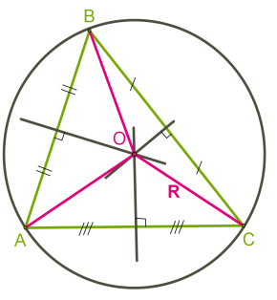

Для остроугольного треугольника центр окружности находится в треугольнике.

Другая ситуация с прямоугольным и тупоугольным треугольниками.

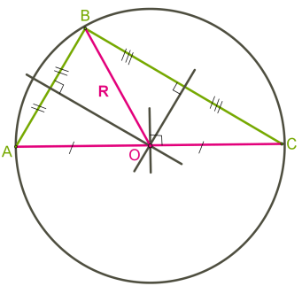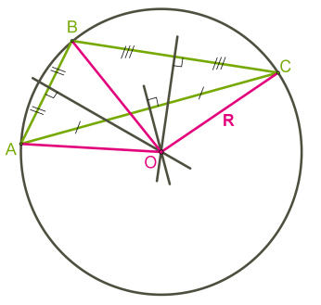
Окружность, вписанная в треугольник
Окружность называют вписанной в треугольник, если все стороны треугольника касаются окружности.
Её центр равноудалён от всех сторон, то есть должен находиться в точке пересечения биссектрис треугольника.

Следовательно, в любой треугольник можно вписать окружность, так как биссектрисы треугольника пересекаются в одной точке.

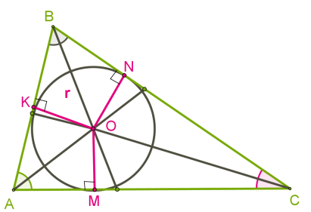

Так как биссектрисы углов треугольника всегда пересекаются внутри треугольника, то для всех треугольников центр вписанной окружности находится в треугольниках.
Формулы
Равносторонний треугольник

Обрати внимание!
У равностороннего треугольника совпадают биссектрисы, медианы и высоты, то есть, эти отрезки являются также серединными перпендикулярами. Это значит, что центры описанной и вписанной окружности совпадают.
Радиус описанной окружности

R=23h, поэтому R=a3–√3.

Радиус вписанной окружности

r=13h, где h — высота треугольника.
Если дана сторона треугольника a, то h=a3–√2.
Поэтому r=a3–√6.

Прямоугольный треугольник

Радиус описанной окружности

R=12c, где c — гипотенуза.

Радиус вписанной окружности

r=SΔp, где p — полупериметр.

Произвольный треугольник

Радиус описанной окружности

R=a⋅b⋅c4⋅SΔ;
R=a2sinα, где α — угол, противолежащий стороне a;

еслиSΔ=abc4R,тоR=abc4SΔ;еслиSΔ=p⋅r,тоr=SΔp.

Радиус вписанной окружности

r=SΔp, где p — полупериметр.

- Дәреслектән параграф 4 (77) не укырга (8 нче бүлек “Әйләнә”); кагыйдәләрне белешмә дәфтәренә язарга.

3 Мәсьәләләр карау:
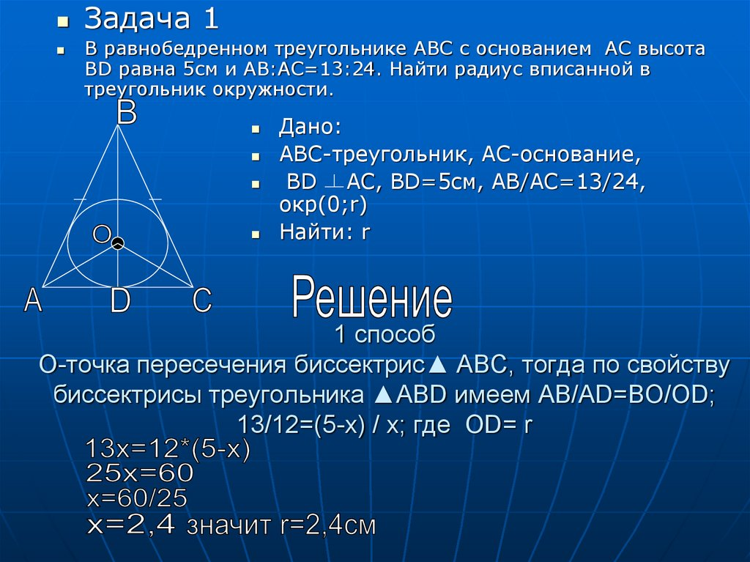
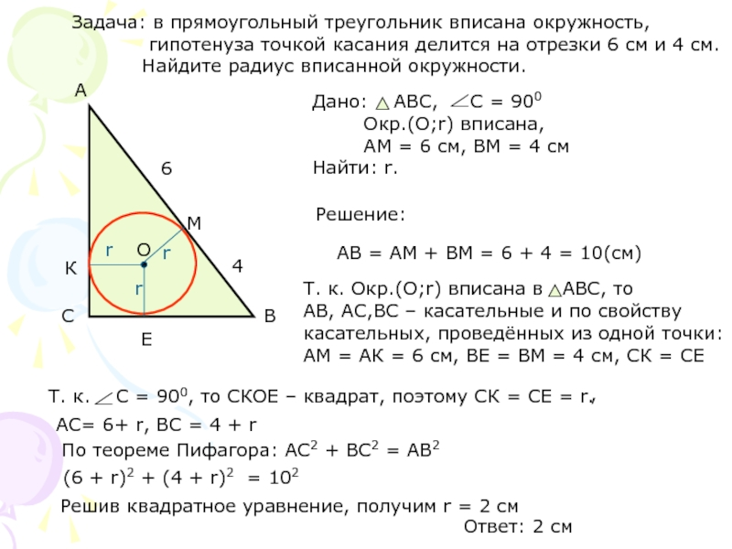
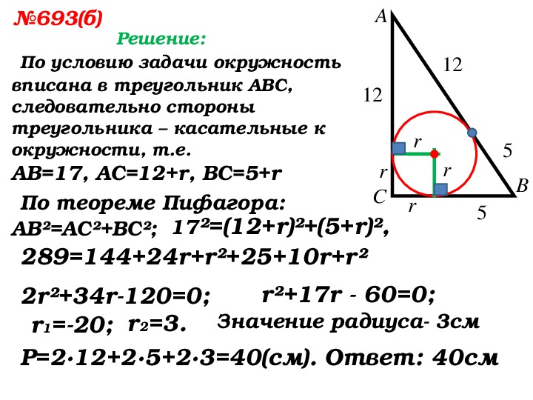
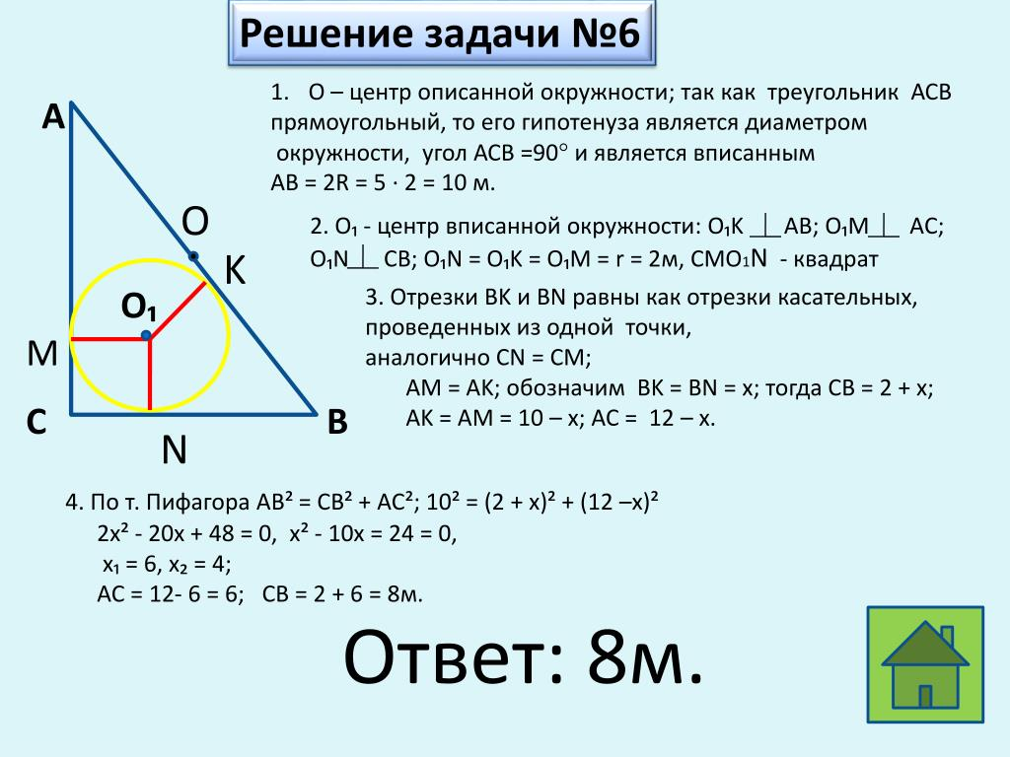
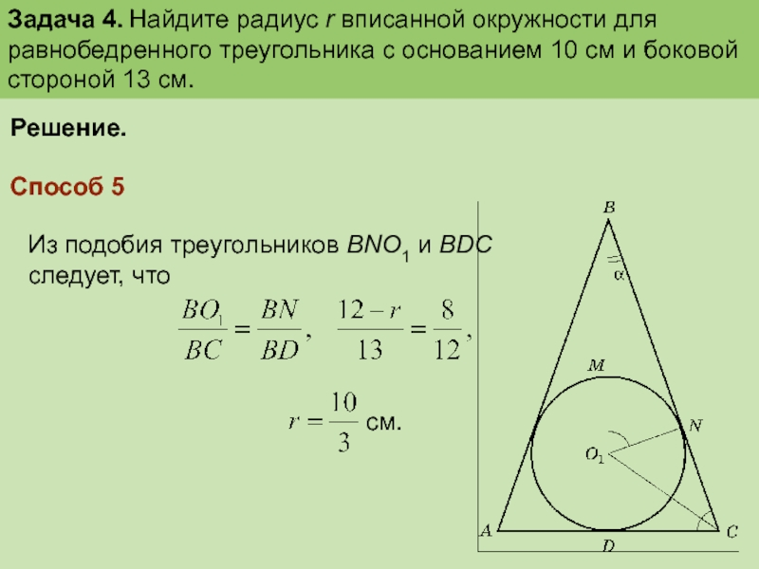

- Дәреслек белән эш:
- № 692
(Эшләгәнне фотога төшереп ватсапка салырга)
Өй эше : №691

